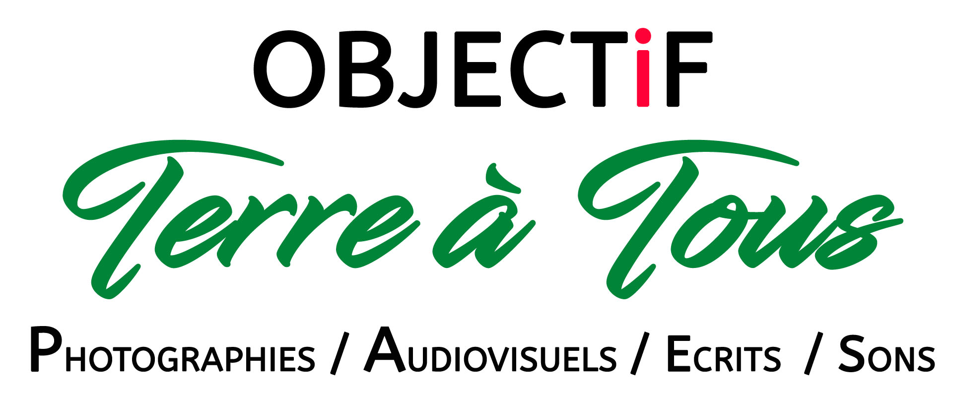

3ème Festival de photographie international
« Déclics & Des Sons »

Les 3, 4 et 5 Février 2023

Notre festival aura lieu dans la salle des fêtes de la ville de Benfeld.
Notre marraine sera Carole Reboul Wildlife photographer qui nous vient des Cévennes avec « Il était une fois la nuit ». Notre invité d’honneur sera Francis Hirn, un alsacien de pure souche, avec « SHAN, La panthère des neiges ».
L’exposition se fera sur des grilles de 1,20x2 m, 6x 1face ou table 4x 1,70x0,70m. Des supports seront fournis, sur table, pour surélever les photos. Les emplacements dans la salle seront localisés suivant le thème.
Afin de donner de la chance à tous, la sélection se fera par des artistes, musiciens, poètes, écrivains, le club photo « Les déclencheurs » de Gerstheim et des membres du CA de la « Fédération Photographique de France ». Ce sera non seulement la qualité des photos, mais aussi la richesse de l’ensemble de votre thème qui sera pris en compte pour la sélection. Le résultat de la sélection sera communiqué courant du mois de novembre 2022

Le coût de participation au festival est de 20€.

Pour le bon fonctionnement de notre organisation, le dossier doit être transmis sous word, non protégé et dûment rempli au risque de ne pas être retenu. L’envoi se fait uniquement par mail, avant le 30 octobre 2022, à l’adresse « terreatous@orange.fr »

DOSSIER DE CANDIDATURE

Nous sommes un club,
Nom du club :

Je suis un particulier,
Nom : Prénom :
Adresse complète :

Nbre de kilomètres aller domicile/Expo :
Adresse mail :
Téléphone :
Page FB :
Page Instagram :
Site Internet :

Thème de la série (Un seul thème possible) :
Nature : Titre de votre expo
Patrimoine : Titre de votre expo
Voyage : Titre de votre expo

Format des photos : Nombre :

Documents à joindre également au dossier :
- 6 photos de dimensions 72Dpi et 1920 pixels sur le plus grand côté, sans signature ou logo. Les images présentées à la sélection devront correspondre aux images présentées lors du Festival Photographiques + 1 photo de profil,
- Votre biographie en 10 Lignes maxi,
- Une description de votre thème en 10 Lignes,

Facultatif.

- Mon cursus d’expos :

- Je propose un diaporama :
  - Nom :
  - Thème : Maximum 10mn

- Je propose un atelier :
  - Nom :
  - Thème :
  - Détail mon atelier :

- Je propose une conférence :
  - Nom :
  - Durée :
  - Thème :
  - Sujet et description de la conférence :

Joindre un extrait très court de votre diaporama ou de votre conférence au dossier.

Pour assurer la promotion de notre festival, nous vous demandons de bien vouloir accepter l’association « Objectif Terre à Tous » à diffuser vos photos sur les réseaux sociaux et communications diverses avec le nom du propriétaire,

J’autorise l’association « Terre à tous » à diffuser mes photos sur les réseaux sociaux et communications diverses :

Oui Non

NB : Durant l’exposition, la vente de vos œuvres est autorisée sous votre entière responsabilité.

